
Universidad Tecnológica Metropolitana
Energía y Habitabilidad
Rosa Chandia

Dimensionamiento Energético Edificio de Periodistas
Barrio Copiapó

⁻Mejoramientos de la Vivienda-

Claudio Arenas Urriola
Carla Carrasco Bustos
Jacqueline Carrasco Opazo
13-01-2016
En el Barrio Copiapó se encuentra un conjunto de edificaciones con diversas mixturas que generan una identidad en particular, contando con juegos de sombra y retranqueos que se incrustan en el barrio, en este caso hablaremos del Edificio de Periodistas.
La vivienda ubicada en Lord Cochrane 850, entre la Calle Copiapó y Coquimbo hacia el lado oriente, se encuentra entre fachadas continuas construidas a nivel de la línea oficial de edificación, los vanos se encuentran al lado oriente, obteniendo asoleamiento solo en las mañanas.
El conjunto habitacional se encuentra en la esquina de Coquimbo, entre Lord Cochrane y Roberto Espinoza, contando con dos patios interiores, compuesta con tres módulos paralelos que miran hacia el oriente.

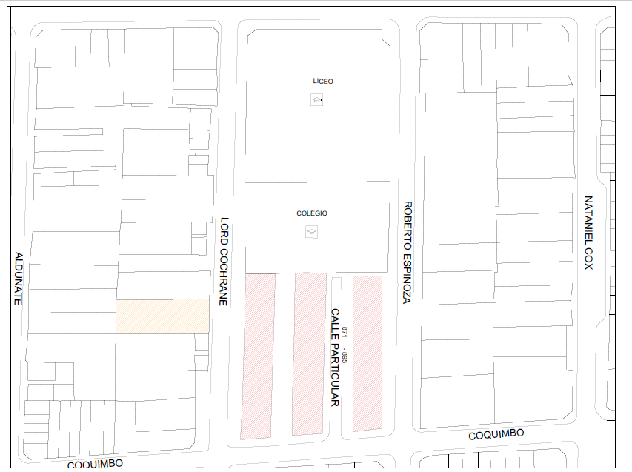

Intervención Estructural: Aislación térmica de Muros.
Se propone una intervención a los muros, mejorando el aislamiento térmico y la humedad, debido a los problemas de transmitancia térmica en algunos recintos, un claro ejemplo es la segunda habitación, cuyo usuario es un adulto mayor, quien requiere una mayor protección térmica.
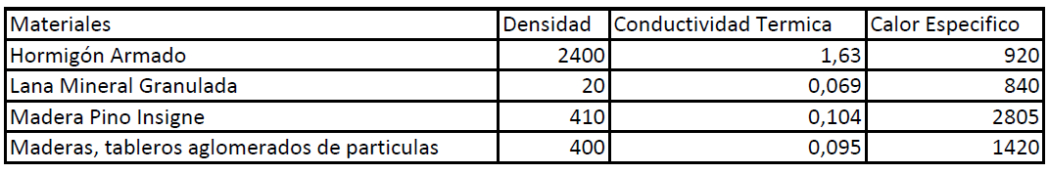
Para obtener un resultado optimo se propone Lana Mineral de 50mm.
Planta Térmica
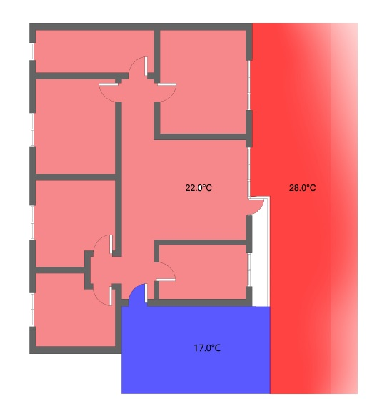
Debido a la incidencia del sol y la materialidad que presentan los espacios alcanzan elevadas temperaturas que se contrastan con aquella existente en la escalera.

Corte de térmico del Edificio:
El conector vertical mantiene una baja temperatura debido a su ubicación y morfología, diferenciándose de la fachada y sus recintos colindantes.
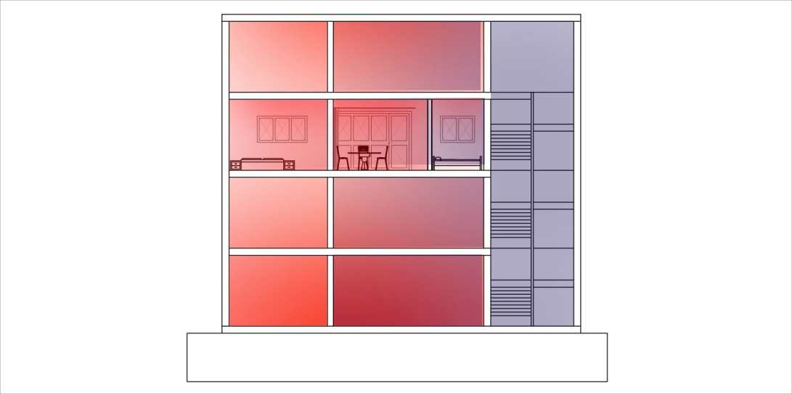
Planta Esquemática de temperaturas diferenciada por recintos
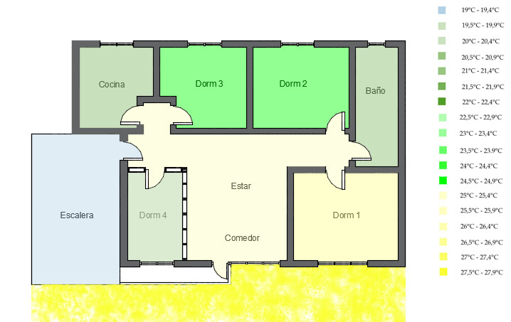
Los dormitorios 2 y 3 son los que principalmente se ven afectadas por la transmitancia térmica del edificio, destacando que los recintos más cálidos son aquellos que sufren la incidencia directa del sol.
Planta Esquemática de Temperaturas Aplicando la Aislación
En la siguiente planta se puede apreciar el cambio térmico estimado debido a la intervención, resaltando un cambio entre el Dormitorio 4 y la Cocina, pensando en el uso y el usuario, dicho cambio se especificara más adelante.
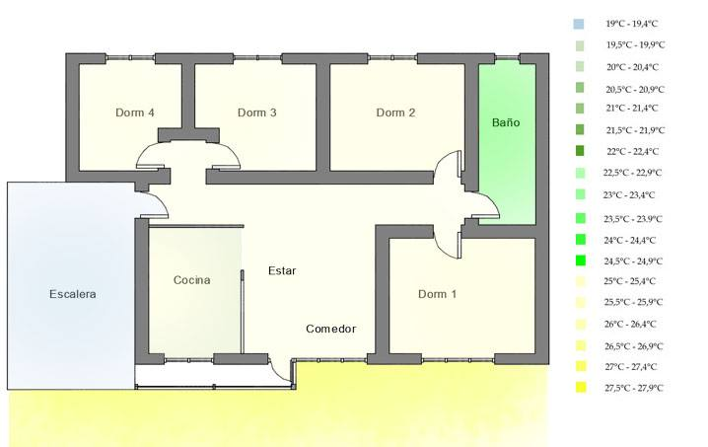

Planta Esquemática Temperatura-Humedad
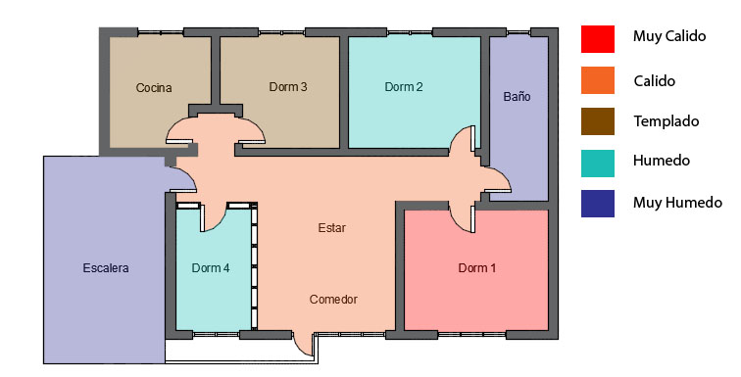
El problema de los recintos abarca también el tema de la humedad, debido a que los mismos colindan con zonas humedad o en su defecto con el gran conector vertical.
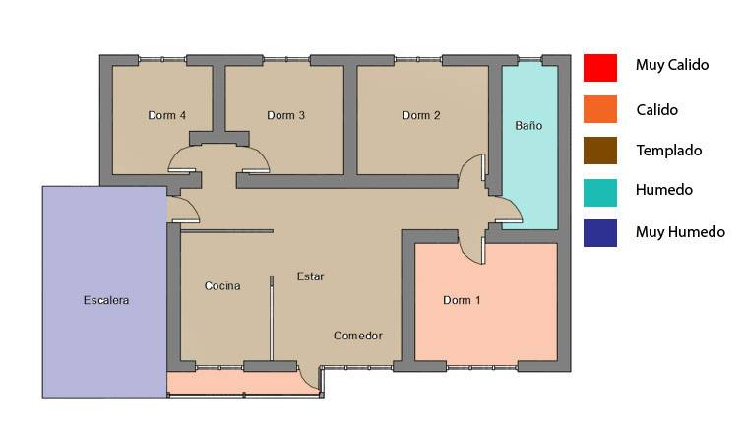
La propuesta contempla también dicha problemática, dejando únicamente como un punto húmedo el baño.

Planta representativa de materialidad
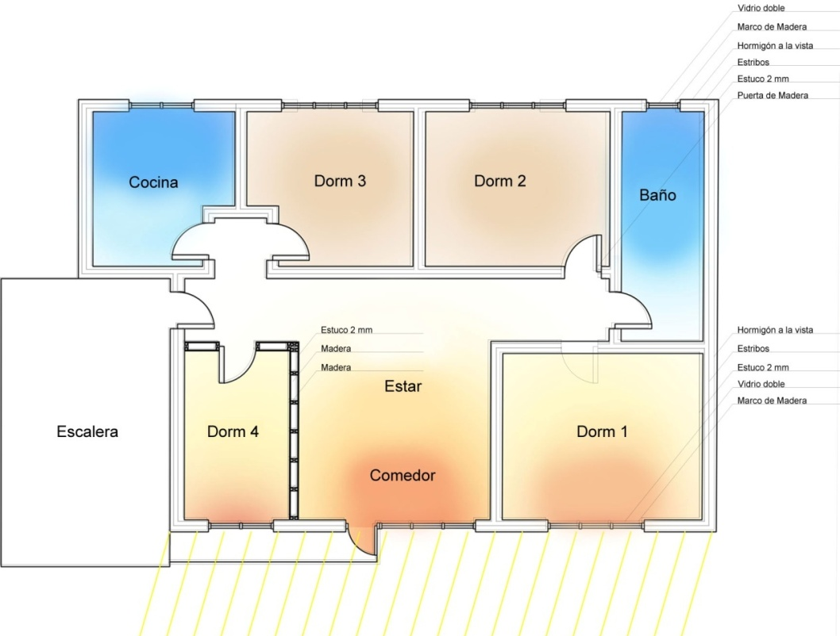
Detalle de materialidad correspondiente a los muros de la vivienda, y el efecto que este tiene en cuanto a humedad y temperatura representado con tonalidades.
Corte Escantillón 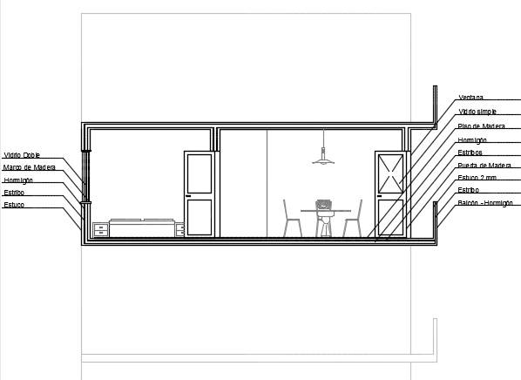
Planta aplicada con el engrosamiento de los muros 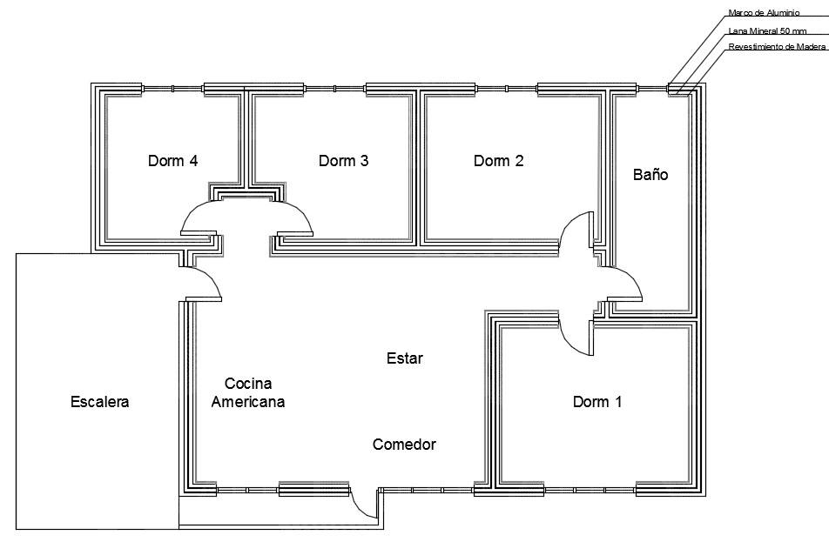
En esta planta se ha aplicado la remodelación a los muro, mejorando la aislación térmica térmica de la misma, también se aprecia el cambio en los recintos, buscando un mejor uso de las horas de sol durante el día.
Escantillón actualizado con la intervención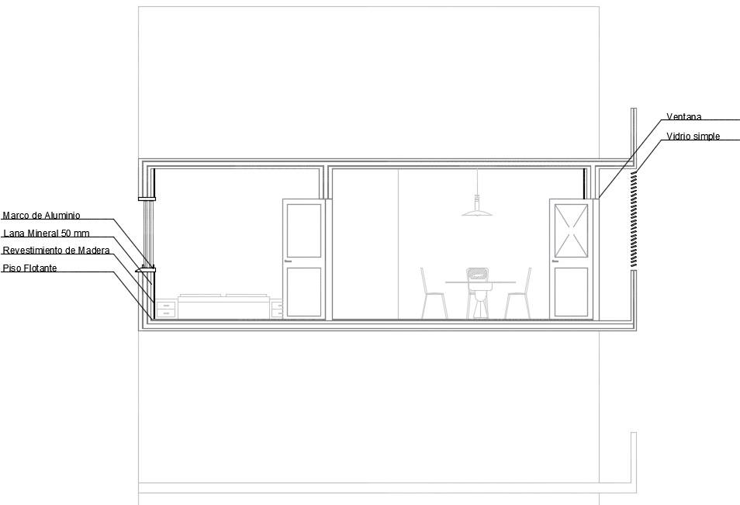
Esquema de las plantas.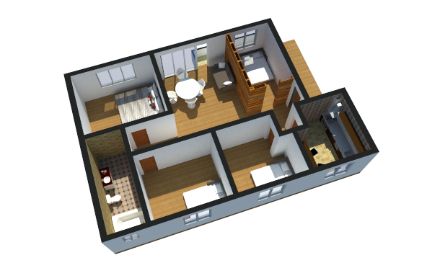
Aquí se puede apreciar la planta correspondiente al grosor existente de los muros, y la planta con el aislante térmico y el revestimiento de madera.
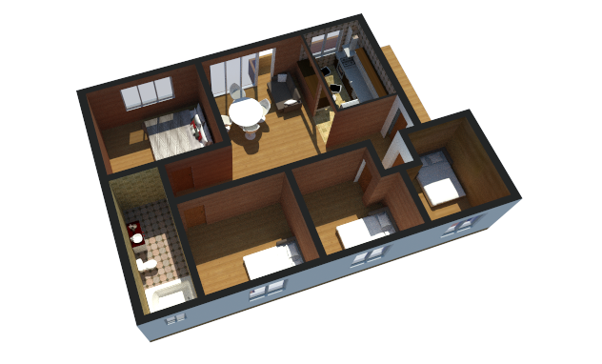

Remodelación Usos y Espacio: Distribución Espacial
Como se menciono se propone un cambio de los recintos correspondientes al Dormitorio 4 y la Cocina, este cambio ha sido pensando contemplando la incidencia del sol, los recintos húmedos y el mejorar la conectividad de la vivienda utilizando una cocina americana.
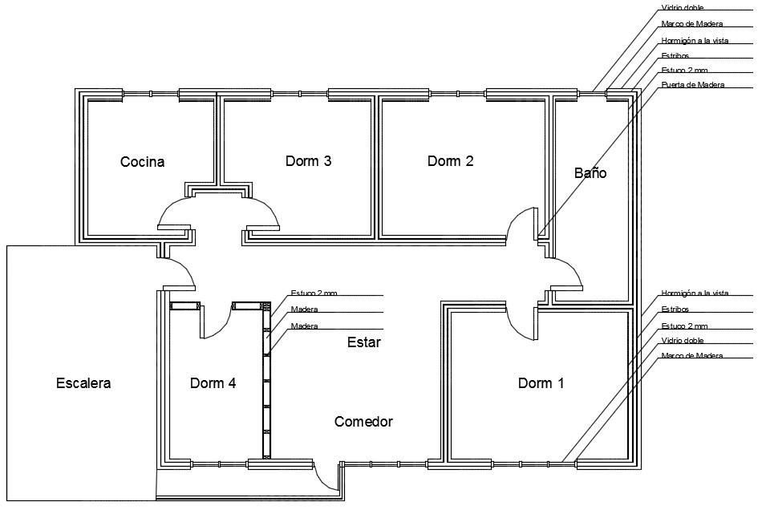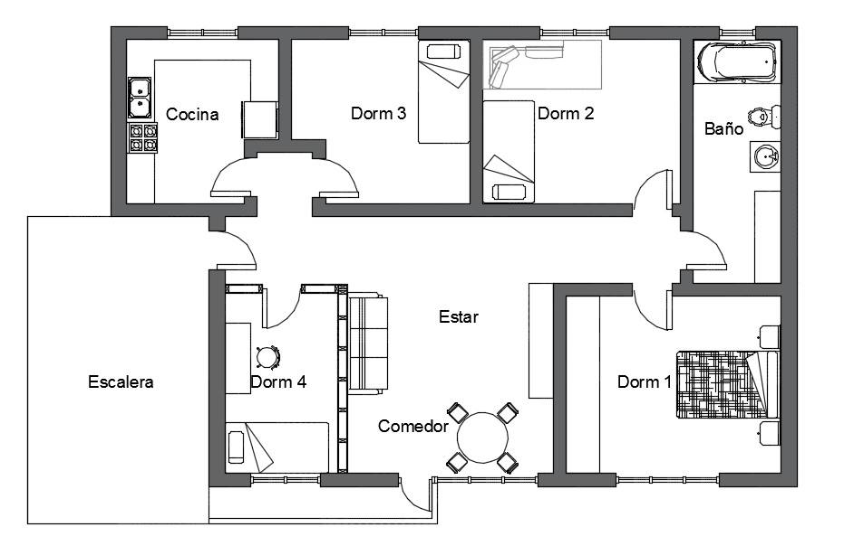
Las plantas corresponden a la edificación original, sin realizar modificaciones a los espacios-
Planta con remodelaciones de los recintos
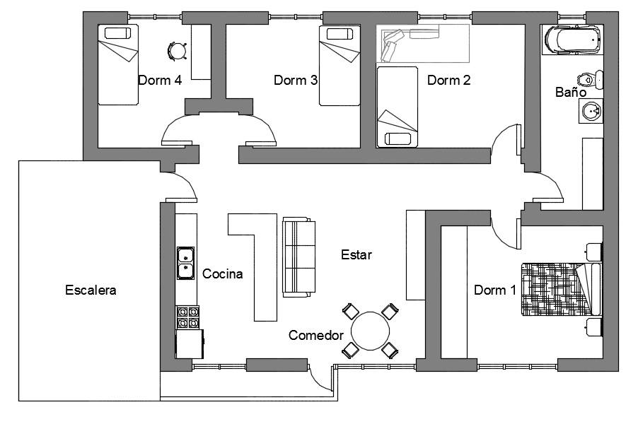
Se pensó en una cocina americana para aprovechar de mejor forma el espacio, dándole mas importancia al estar y la cocina, puntos de reunión de la familia, además de mejorar la conectividad y organizar de mejor forma las habitaciones.

Remodelación Estructural: Aislación Suelo

Se considera una aislación térmica en el suelo debido a los problemas de transmitancia térmica entre los diferentes departamentos, debido a que si el departamento de abajo presenta calefacción esta tiende a subir y elevar la temperatura de las viviendas superiores, además se piensa en mantener el suelo templado como una forma de mejorar la capacidad de los habitantes para desenvolverse.
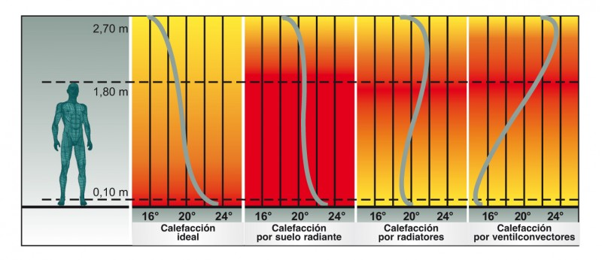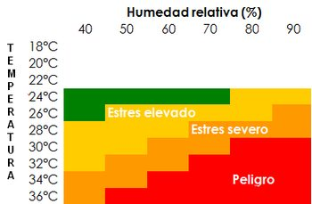

Esquema de la edificación actual comparada con la mejora propuesta.
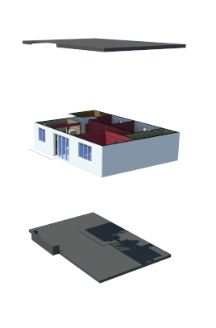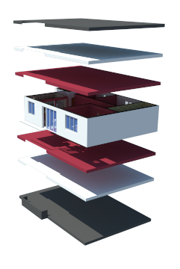
En el primer esquema se puede apreciar las losas en su estado original, y en el segundo, la remodelación que incluye un piso flotante y un aislante térmico, a modo de mejorar la temperatura que es transmitida entre departamentos de forma vertical.

Remodelación: Protección Solar por medio de Celosía

La incidencia solar es un problema permanente en la fachada, dicho problema se ve reflejado en las altas temperaturas que alcanzan los recintos que están conectadas de forma directa con esta fachada, en especial el balcón, el cual no tiene mayor uso debido a este mismo problema.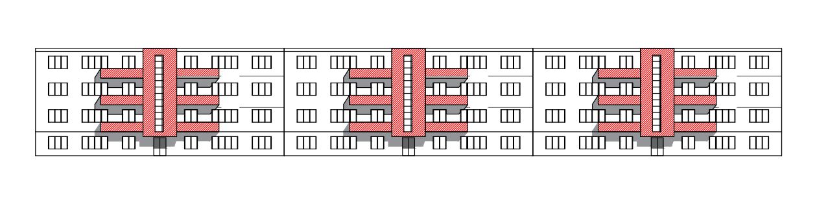
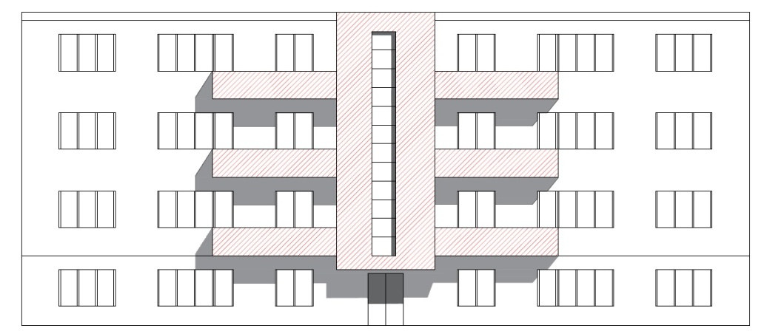
Elevación de Temperaturas según materialidad
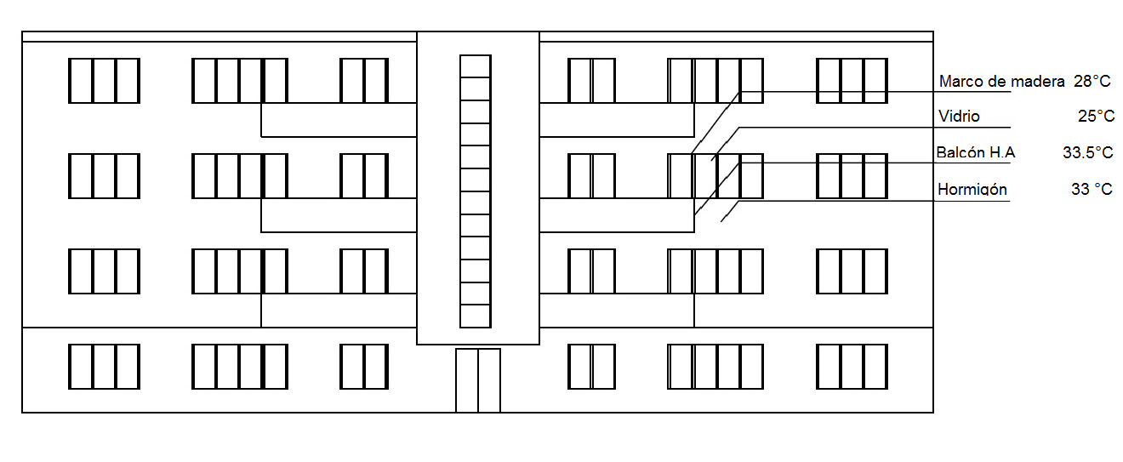
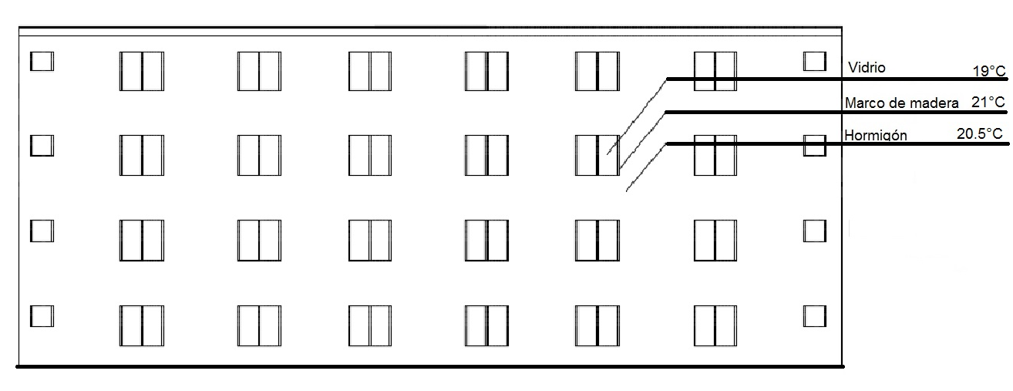
El edificio de conjuntos cuenta con una estructura de Hormigón Armado a la vista y ventanas dobles con marcos de madera.
Las temperaturas de la techumbre varía dependiendo del material, en este caso, el vidrio es el que menor temperatura aprecia, posiblemente por la transmitancia térmica que tiene al ingresar a los apartamentos, ya que ingresa con mayor facilidad al interior de este, neutralizándose la temperatura del interior y el exterior.
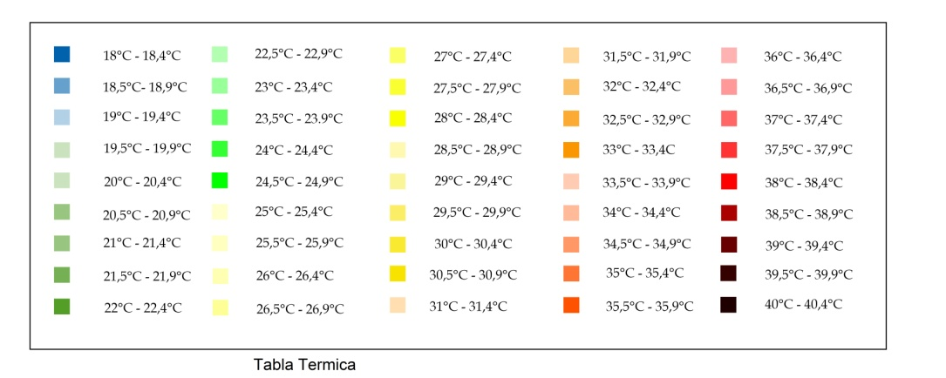
Esta tabla contiene la simbología aplicada a las diferentes temperaturas con una variación de 0,5°C, este registro térmico corresponde al Edificio de Periodistas, mediciones tomadas considerando los materiales y la incidencia del sol en la fachada, demostrando la capacidad de los materiales para absorber calor y como estos influyen entre sí.
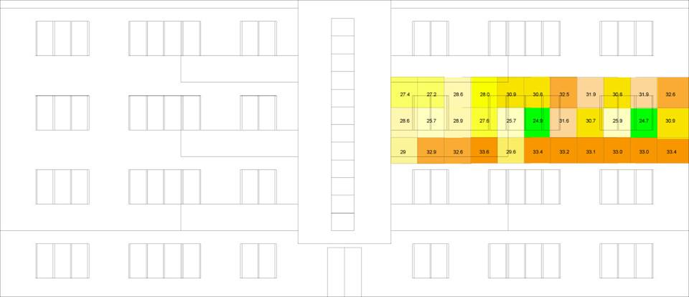

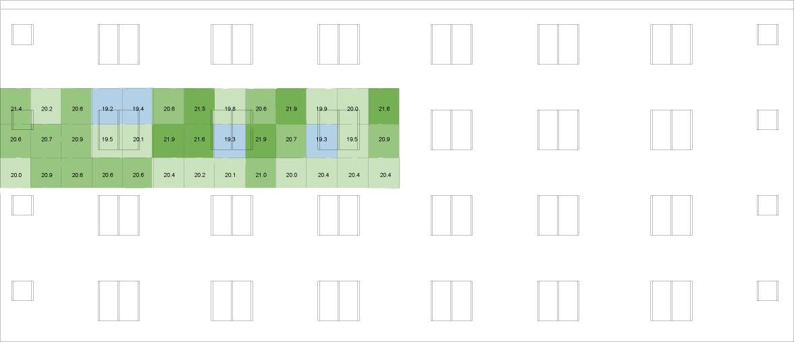

Render correspondientes a la fachada existente.
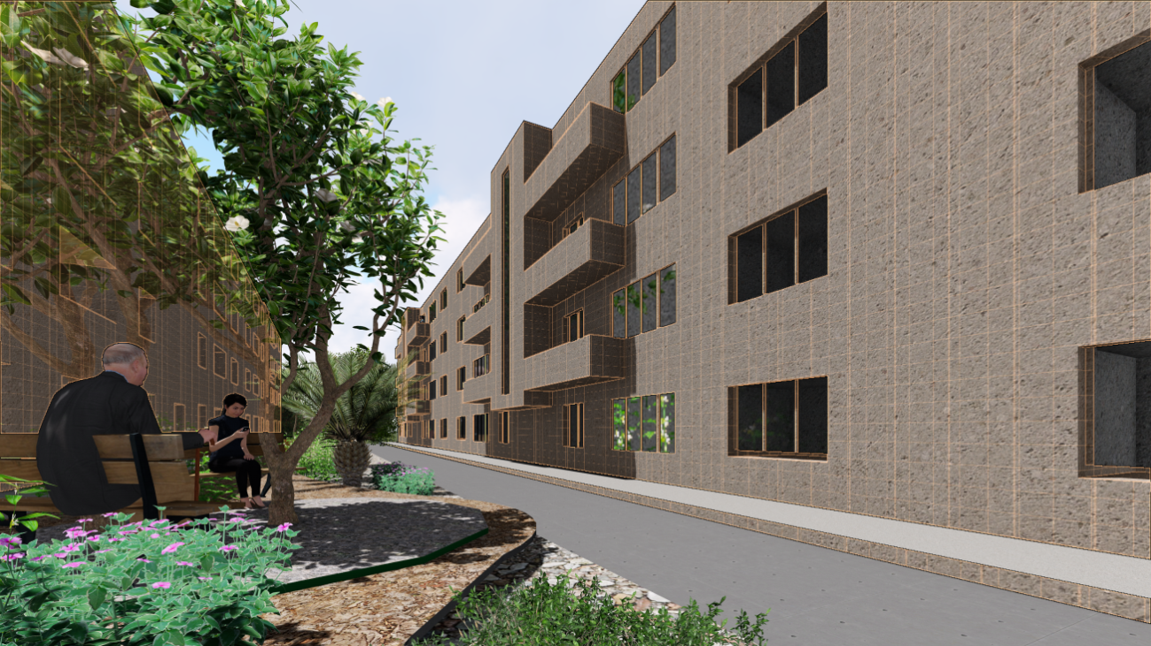
Se aprecia los balcones de las viviendas, lugares que aunque presentan un gran potencial en cuanto a luz y un espacio interesante en el cual desenvolverse, la incidencia solar mezclado a la transmitancia térmica de los materiales, provoca que estos no estén en uso.
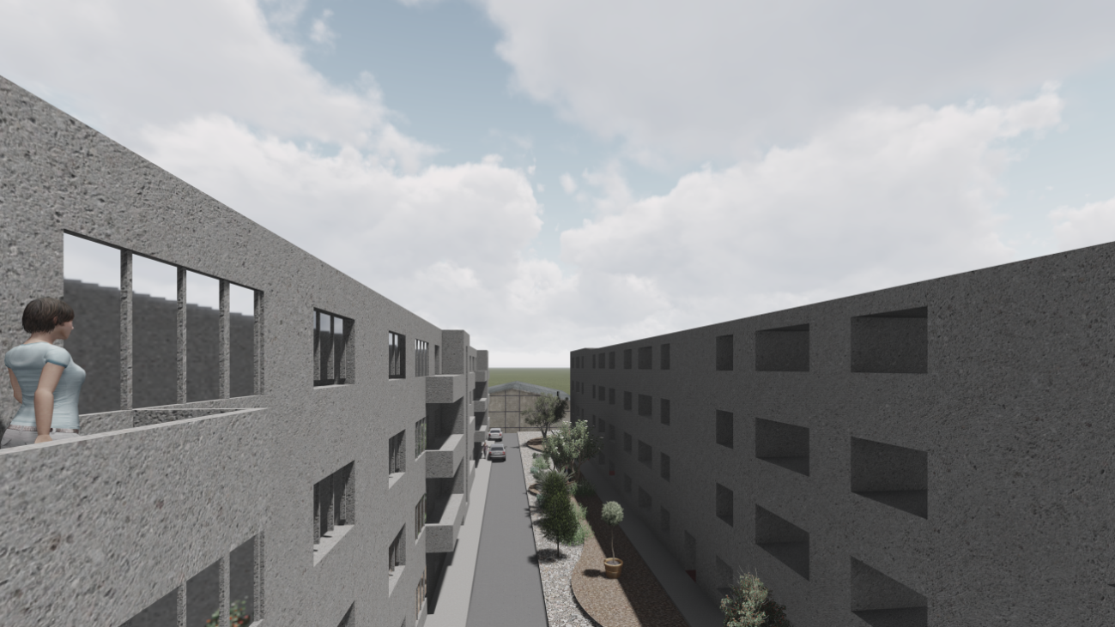

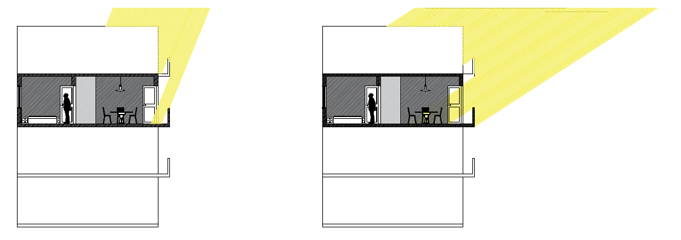

Angulo de radiacion solar Angulo de radiaccion solar
verano /mañana.: 33 invierno/mañana: 68
El ingreso de la radiaccion solar a la vivieenda depende de la configuracion del conjunto, es ppor eso, ccomo se obserza en las imágenes , que el bacón del departamento superior funsiona como un alero para a vivienda en cuestion, protegiendolo de la radiacion en verano y permitiendo que entre en invierno.

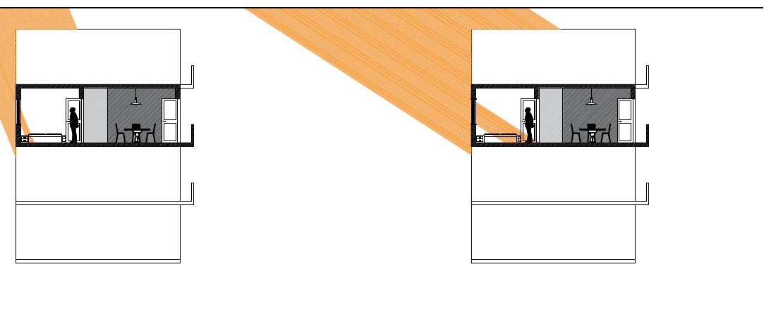
Angulo de radiacion solar Angulo de radiacion solar
Verano/tarde: 33 Invierno/tarde:68
La orientacion de los recintos en la vivienda estan destinados y orientados para que la radiacion solar ingrese al living-comedor durante la mañanaa, e ingrese los dormitorios en la tarde.
Esto permite un buen desempeño y ahorro energetico de luz artificial cuando amanece y oscurece.
Radiación solar: Azimut.

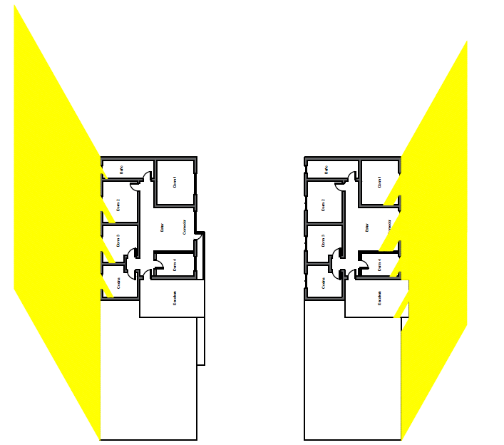
Radiacion solar Radiacion solar
Verano/tarde: 30 ° Verano/mañana: 30°
El asoleamiento ingresa en todas las habitaciones de forma indirecta, sin aumentar la temperatura de los recintos, esto es gracia a la orientación del departamento.
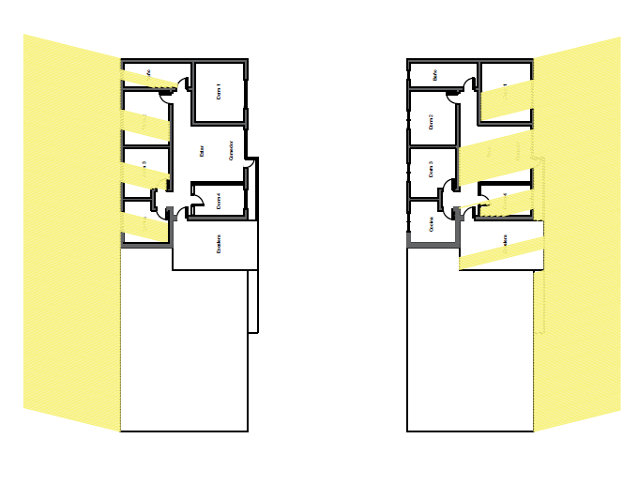 Radiacion solar Radiacion solar
Invierno/tarde:76° Invierno/tarde:76°
A diferencia en el invierno, que la radiación del sol llega directamente y calienta los recintos, generando que el confort térmico sea ideal.

Como propuesta se presenta el utilizar Celosias como protección solar directa, permeando la misma, evitando que tenga un efecto negativo sin quitar la luminosidad que esta entrega. 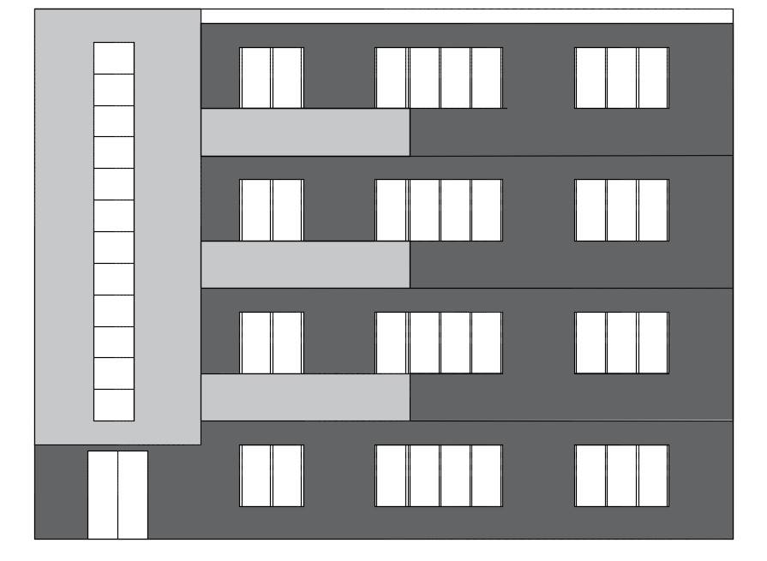

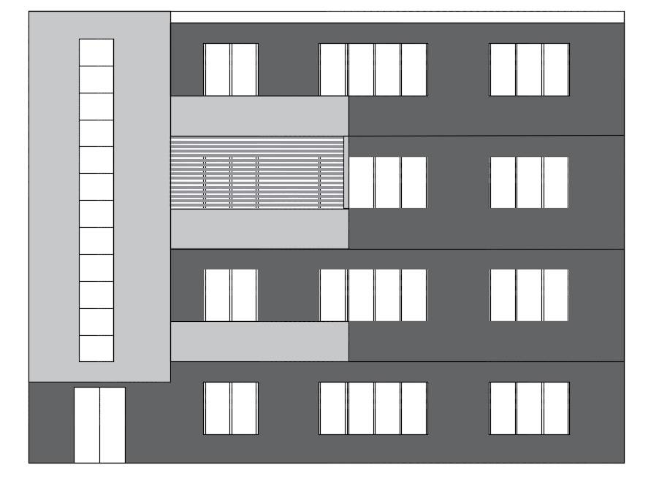

Con esto se busca evitar la absorción desmesurada de temperatura por parte de algunos materiales y el uso de este espacio que actualmente ha perdido su función.
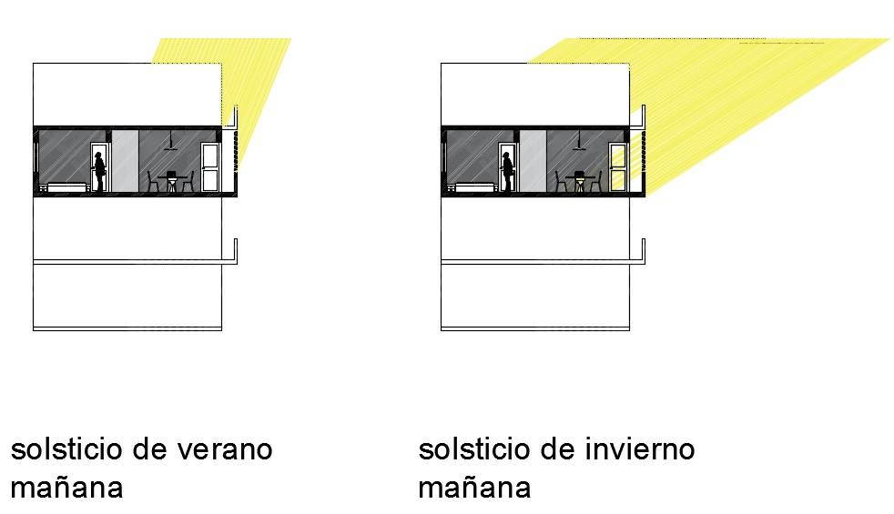

Bibliografía

Radiante. 2016, de foro solarweb Sitio web: http://www.solarweb.net/forosolar/solar-termica/34519-necesitaria-calcular-caneria-instalacion-piso-radiante-2.html
Olgyay, V.(2003) Arquitectura y Clima
Felipe Jose Cruz. (2007). Confort térmico. NOTAS PRÁCTICAS, N° 99, pág 4.
:

